交通安全教育教材電腦科教學實施狀況表
科目：電腦 | 單元名稱：PowerPoint簡報~交通安全大考驗 （五年級）
實施週：  第 4-7 週 | 學習單名稱：  PowerPoint簡報~交通安全大考驗 |  | 教學者：
教學大綱 | 活動一：引起動機。  - 播放社區路口照片，了解交通號誌的重要性和使用時機。  - 教師播放自製的作品範例，明確告知學習目標、範圍及重點。  活動二：交通安全教育網站簡介  - 交通號誌教學http://dns.kces.tyc.edu.tw/~dida/traffic97/files/i-index.htm  認識四種類型的交通號誌及適用時機。  - 交通安全教育網http://content.edu.tw/primary/traffic/tn_dg/safemain.htm  學習交通安全常識測驗的佈題類型、方式及步驟。  - 圖片素材庫 http://imagecool.tw/default.htm  提供簡報製作過程中的圖片來源。  活動三：以交通安全大考驗為主題，運用PowerPoint簡報軟體製作主題式交通安全常識測驗。  - 構想主題人物及故事內容的呈現過程，測驗題目的設計安排。  - 簡報製作步驟：  - 設計簡報背景，文字方塊設計標題、附標題，。  - 插入新投影片、設計主題故事、人物及題目。  - 運用網路資源，加入插畫及交通號誌圖片。  - 設計交通安全測驗題、題目和答案呈現方式。  - 設計投影片切換、自訂動畫。  - 作品觀摩欣賞。  - 評量測驗：  - 學生操作播放簡報，指定同學回答問題。  - 老師播放簡報，指定學生回答。  - 評定簡報作品成績。
教學評量  及成效 | 評量方式：口頭評量、實作觀察、實作評量。
教學評量  及成效 | 評量成效：  - 簡報能完整呈現主題，劇情鋪排生動流暢，文字敘述通順，測驗題目選答明確。  ＊版面設計及色彩選用生動活潑；插畫安排及動畫設計播放流暢。
教學省思 | 結合交通號誌與簡報軟體的教學，學生可以同時學會兩種知識和技能。透過交通安全教育融入電腦教學，學生學習興致濃厚，專注力及學習態度都較佳。在簡報中，需要設計故事主題及測驗題，對文字的敘述及題目的安排，都需要有較佳的表達能力，課程內容具挑戰性，因此更需要老師從旁協助指導，完成更好的作品。  如果只是純粹學習交通號誌，不僅枯燥無趣，效果也大打折扣，但是透過自己設計題目，學生就必須理解交通號誌的內容，才能應用在所出的題目中，無形中就提升了學習效果。
教學相片（一）  活動一：引起動機  ~播放社區路口照片，了解交通號誌的重要性和使用時機。 |  | 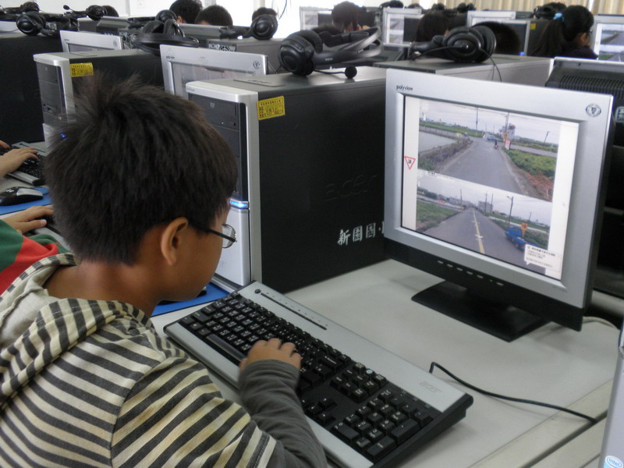
教學相片（二）  活動一：引起動機  ~播放作品範例，明確告知學習目標、範圍及重點。 |  | 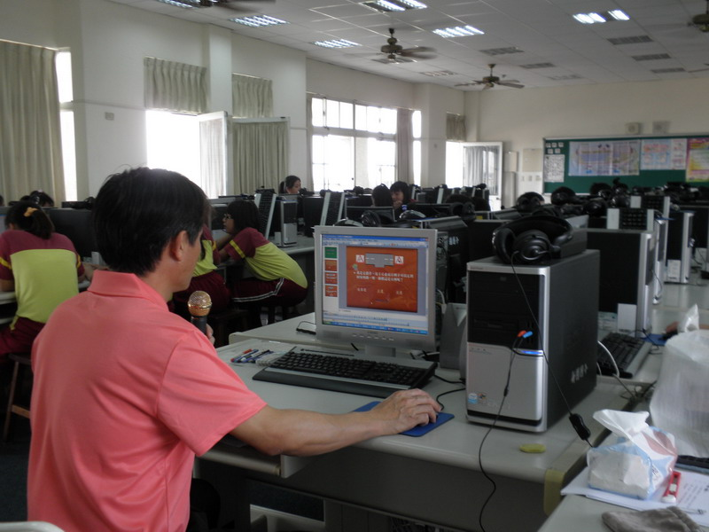
教學相片（三）  活動二：交通安全教育網站簡介 |  | 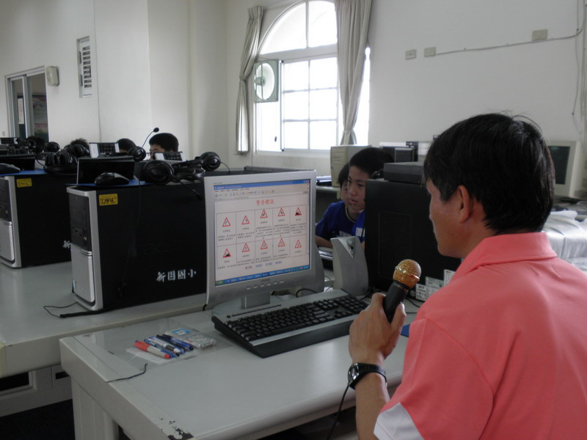
教學相片（四）  活動三：運用PowerPoint製作簡報。 |  | 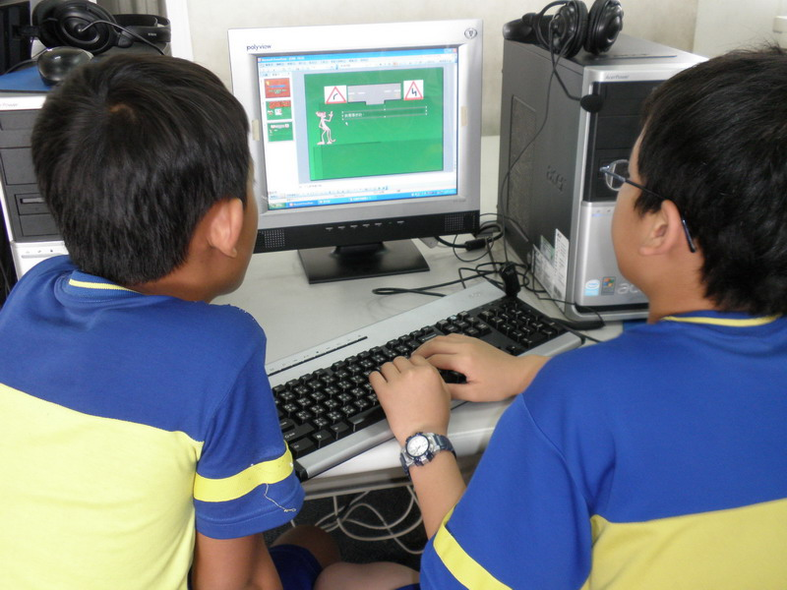
教學相片（五）  活動三：運用PowerPoint製作簡報。 |  | 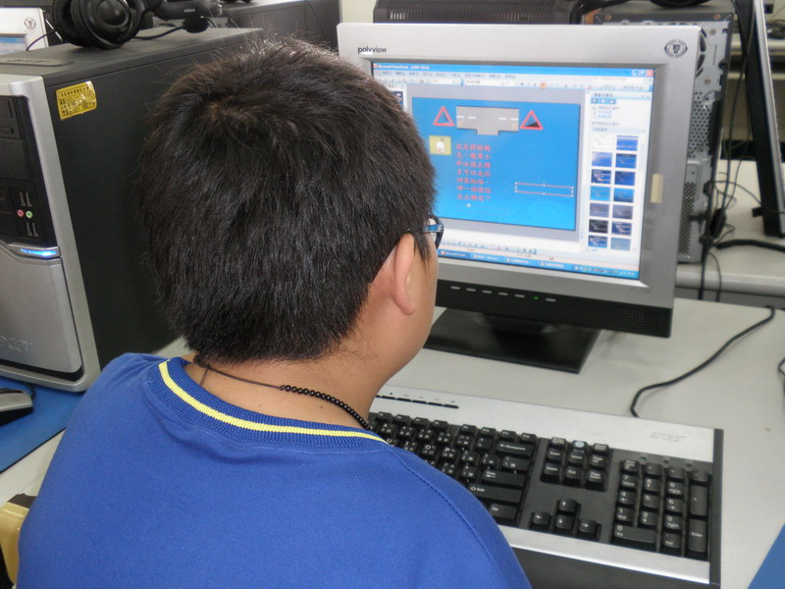
教學相片（六）  活動三：運用PowerPoint製作簡報。 |  | 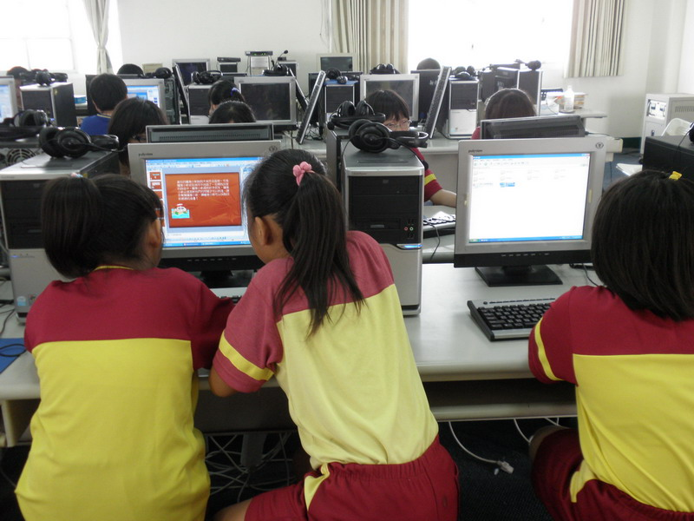
教學相片（七）  活動四：作品觀摩欣賞及評量  ~播放學生優秀作品，  師生共賞。 |  | 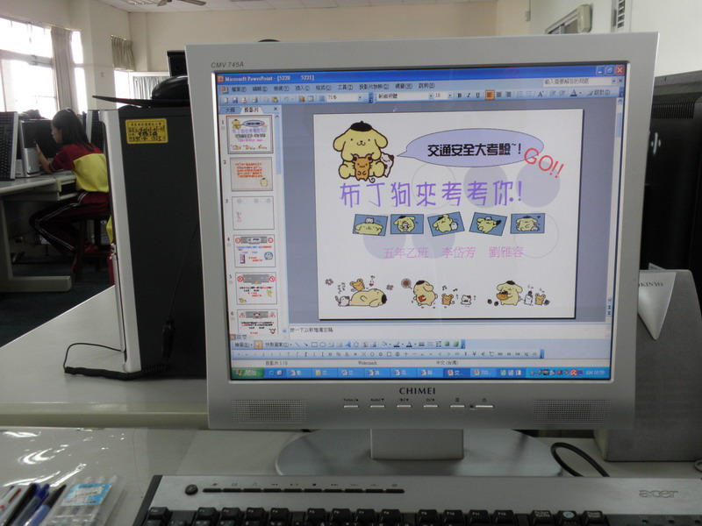
教學相片（八）  活動四：作品觀摩欣賞及評量~  學生操作播放簡報，指  定同學回答問題。 |  | 